ALUNOS

Leonardo de Vitto Garcia RA: 104055

Luana de Vitto Garcia RA: 104057

Mike William Dopp RA: 1040157

Tiago Terossi RA: 103880

William Neri Ferreira RA:103943

**LINGUAGEM DE PROGRAMAÇÃO PYTHON**

Paradigmas de Programação

1. **HISTÓRICO DA LINGUAGEM**

Concebida no final de 1989, pelo matemático e programador holandês Guido Van Rossum, no Instituto de Pesquisa Nacional para Matemática e Ciência da Computação (CWI). Surgiu como uma sucessora da linguagem de programação ABC, sendo capaz de lidar com exceções e interagir com o sistema operacional Amoeba.[1]

Foi feita com base na ABC e também possui parte sintaxe derivada de C, compressão de listas, funções anônimas e funções derivadas da linguagem Haskell.

O nome da linguagem surgiu da apreciação do Guido pelos humoristas britânicos Monty Python[2], seguindo uma tradição da CWI de utilizar nomes de programas de TVs para projetos.

Python surgiu com a filosofia de enfatizar uma sintaxe favorecendo um código mais legível, além de ser gratuita.

Atualmente a linguagem é gerenciada pela Python Software Foundation.

1. **PRINCIPAIS CARACTERÍSTICAS**

Python é uma linguagem de tipagem forte e dinâmica, de alto nível e interpretada, com facilidade no aprendizado.

Com essa linguagem é necessário compilar seu código para que a máquina entenda. Por padrão ela é totalmente orientada a objetos, ela permite que o programador desenvolva de forma procedural ou funcional.

O interpretador de Python é escrito com a Linguagem C e C++, dessa forma ele pode ser portado em diversas plataformas que possuam compiladores para a linguagem. Ambientes como Linus, Windows, MacOS, Smartphones e outros.

É uma linguagem multiuso, pois permite criar desde aplicativos Desktop a Websites. É de fácil manutenção devido a simplicidade sintática e da excelente estruturação das bibliotecas, a manutenção de códigos, seja aquele que desenvolvemos ou mesmo de terceiros, muito mais compreensível.

1. **AMBIENTES DE DESENVOLVIMENTO**

* **NetBeans**

O NetBeans IDE é um [ambiente de desenvolvimento integrado](https://pt.wikipedia.org/wiki/Ambiente_de_desenvolvimento_integrado) gratuito e de [código aberto](https://pt.wikipedia.org/wiki/C%C3%B3digo_aberto) para desenvolvedores de software nas linguagens [Java](https://pt.wikipedia.org/wiki/Java_(linguagem_de_programa%C3%A7%C3%A3o)), [JavaScript](https://pt.wikipedia.org/wiki/JavaScript), [HTML5](https://pt.wikipedia.org/wiki/HTML5), [PHP](https://pt.wikipedia.org/wiki/PHP), [C](https://pt.wikipedia.org/wiki/C_(linguagem_de_programa%C3%A7%C3%A3o))/[C++](https://pt.wikipedia.org/wiki/C%2B%2B),Python , entre outras. O IDE é executado em muitas plataformas, como [Windows](https://pt.wikipedia.org/wiki/Windows), [Linux](https://pt.wikipedia.org/wiki/Linux),.

[Tamanho](https://www.google.com/search?q=netbeans+tamanho&sa=X&ved=2ahUKEwi2gPqniKHhAhXNIbkGHai7AIgQ6BMoADAgegQICRAK): 181.0 MB (Instalador completo).

[Lançamento](https://www.google.com/search?q=netbeans+lan%C3%A7amento&sa=X&ved=2ahUKEwi2gPqniKHhAhXNIbkGHai7AIgQ6BMoADAhegQICRAN): [1 de dezembro de 2000](https://www.google.com/search?q=1+de+dezembro+de+2000&stick=H4sIAAAAAAAAAONgVhLQL9E3sjSKN02rTLHISC5KWsQqaqiQkgpEVam5SUX5ILaRgYEBACjN5BksAAAA&sa=X&ved=2ahUKEwi2gPqniKHhAhXNIbkGHai7AIgQmxMoATAhegQICRAO).

* **Notepad ++**

Notepad++ é um [editor de texto](https://pt.wikipedia.org/wiki/Editor_de_texto) e de [código fonte](https://pt.wikipedia.org/wiki/C%C3%B3digo_fonte) de código aberto sob a licença [GPL](https://pt.wikipedia.org/wiki/GNU_General_Public_License). Suporta várias linguagens de programação rodando sob o sistema [Microsoft Windows](https://pt.wikipedia.org/wiki/Microsoft_Windows). As [linguagens de programação](https://pt.wikipedia.org/wiki/Linguagem_de_programa%C3%A7%C3%A3o) suportadas pelo Notepad++ são: [C](https://pt.wikipedia.org/wiki/C_(linguagem_de_programa%C3%A7%C3%A3o)), [C++](https://pt.wikipedia.org/wiki/C%2B%2B), [Java](https://pt.wikipedia.org/wiki/Java_(linguagem_de_programa%C3%A7%C3%A3o)), [C#](https://pt.wikipedia.org/wiki/C_Sharp), [XML](https://pt.wikipedia.org/wiki/XML), [HTML](https://pt.wikipedia.org/wiki/HTML), [PHP](https://pt.wikipedia.org/wiki/PHP), [JavaScript](https://pt.wikipedia.org/wiki/JavaScript), [makefile](https://pt.wikipedia.org/wiki/Makefile" \o "Makefile), [ASCII art](https://pt.wikipedia.org/wiki/ASCII_art), [doxygen](https://pt.wikipedia.org/wiki/Doxygen" \o "Doxygen), [ASP](https://pt.wikipedia.org/wiki/Active_Server_Pages), [VB](https://pt.wikipedia.org/wiki/Visual_Basic)/[VBScript](https://pt.wikipedia.org/wiki/VBScript), [Unix Shell Script](https://pt.wikipedia.org/wiki/Shell_script), [BAT](https://pt.wikipedia.org/wiki/Batch_file), [SQL](https://pt.wikipedia.org/wiki/SQL), [Objective-C](https://pt.wikipedia.org/wiki/Objective-C), [CSS](https://pt.wikipedia.org/wiki/Cascading_Style_Sheets), [Pascal](https://pt.wikipedia.org/wiki/Pascal_(linguagem_de_programa%C3%A7%C3%A3o)), [Perl](https://pt.wikipedia.org/wiki/Perl), [Python](https://pt.wikipedia.org/wiki/Python), [Lua](https://pt.wikipedia.org/wiki/Lua_(linguagem_de_programa%C3%A7%C3%A3o)), [Tcl](https://pt.wikipedia.org/wiki/Tcl), [Assembly](https://pt.wikipedia.org/wiki/Assembly), [Ruby](https://pt.wikipedia.org/wiki/Ruby_(linguagem_de_programa%C3%A7%C3%A3o)), [Lisp](https://pt.wikipedia.org/wiki/Lisp), [Scheme](https://pt.wikipedia.org/wiki/Scheme), [Smalltalk](https://pt.wikipedia.org/wiki/Smalltalk), [PostScript](https://pt.wikipedia.org/wiki/PostScript) e [VHDL](https://pt.wikipedia.org/wiki/VHDL).

Lançamento: 24 de novembro de 2003.

Tamanho: 4MB.

* **Sublime Text**

O Sublime foi desenvolvido em Python e foi feito para ser simples. É um editor de texto bastante fácil de usar, mas com muitos recursos e funcionalidades que podem ser adicionadas para complementar seu uso.

Lançamento: 18 janeiro de 2008.

Tamanho: 20 – 40MB.

* **PyCharm**

O PyCharm é um ambiente de desenvolvimento integrado (IDE) usado na programação de computadores, especificamente para a linguagem Python. É desenvolvido pela empresa checa JetBrains. Ele fornece análise de código, um depurador gráfico, um testador de unidade integrado, integração com sistemas de controle de versão (VCSes) e suporta desenvolvimento web com Django.

O PyCharm é multi-plataforma, com versões para Windows, macOS e Linux. O Community Edition é lançado sob a licença Apache, e há também Professional Edition com recursos extras, liberados sob uma licença proprietária

Lançamento: 3 de fevereiro 2010.

Tamanho: 174 – 270 MB.

1. **INSTALAÇÃO E UTILIZAÇÃO DA LINGUAGEM**

“ **Python** ”

Como Instalar

Primeiramente precisamos instalar o Python em sua máquina, fazendo o download no site oficial: <https://www.python.org/downloads/>

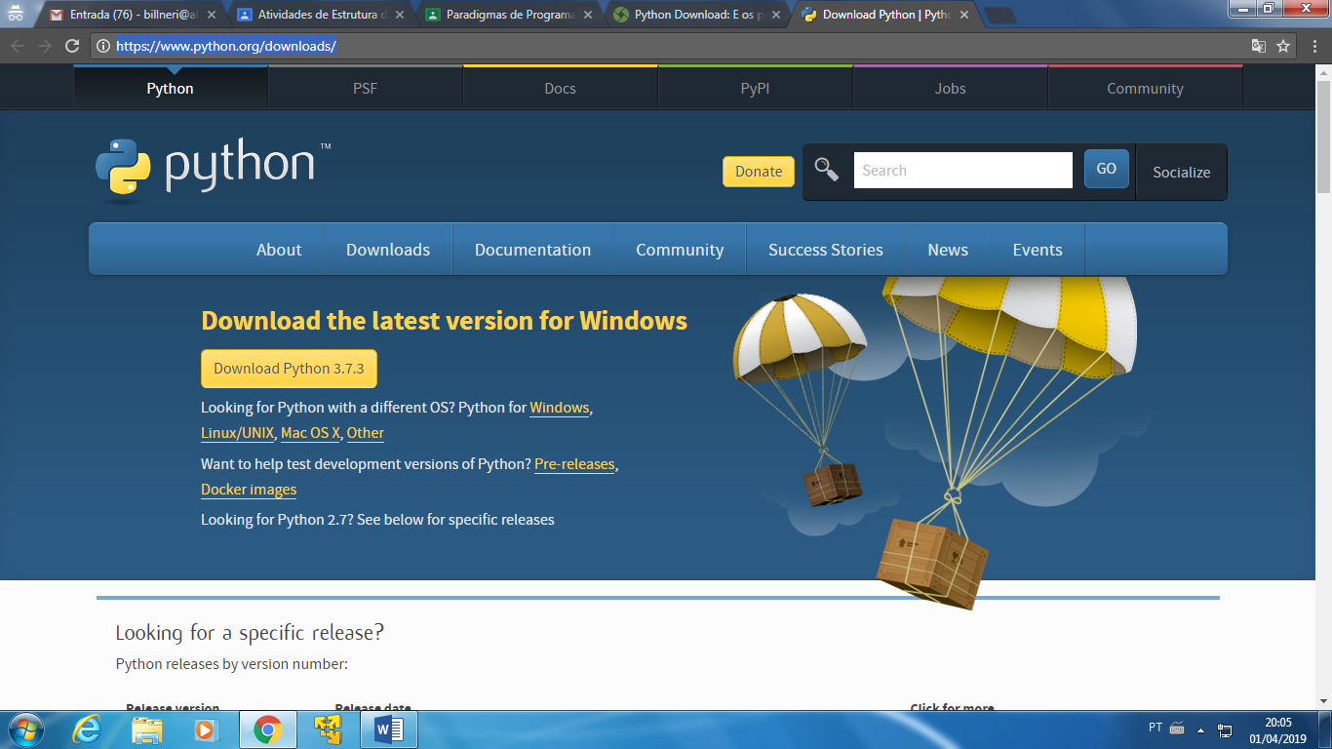

Esse processo irá configurar na máquina o interpretador, as bibliotecas padrão da linguagem e a documentação.

**Como Utilizar**

Acesse o menu Executar do Windows e digite **“python”.** Em seguida, você deverá ver uma janela com a informação sobre o compilador e a versão.

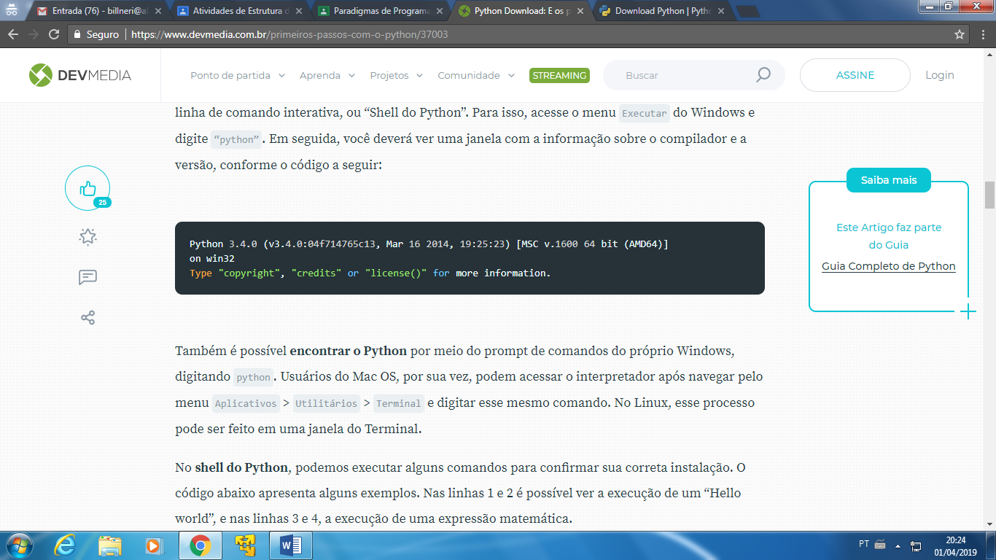

Também é possível encontrar o Python por meio do prompt de comandos do próprio **Windows**, digitando**“python”**.

Usuários do **Mac OS**, por sua vez, podem acessar o interpretador após navegar pelo menu **Aplicativos** > **Utilitários** > **Terminal** e digitar esse mesmo comando.

No **Linux**, esse processo pode ser feito em uma janela do Terminal.

**“ Hello World “**

Um comando é uma instrução que o interpretador Python pode executar. Em nosso caso queremos imprimir um “ **Hello World** “.

Para realizar está ação devemos utilizar o comando **print**(), e colocarmos o valor a ser exibido dentro do parênteses.

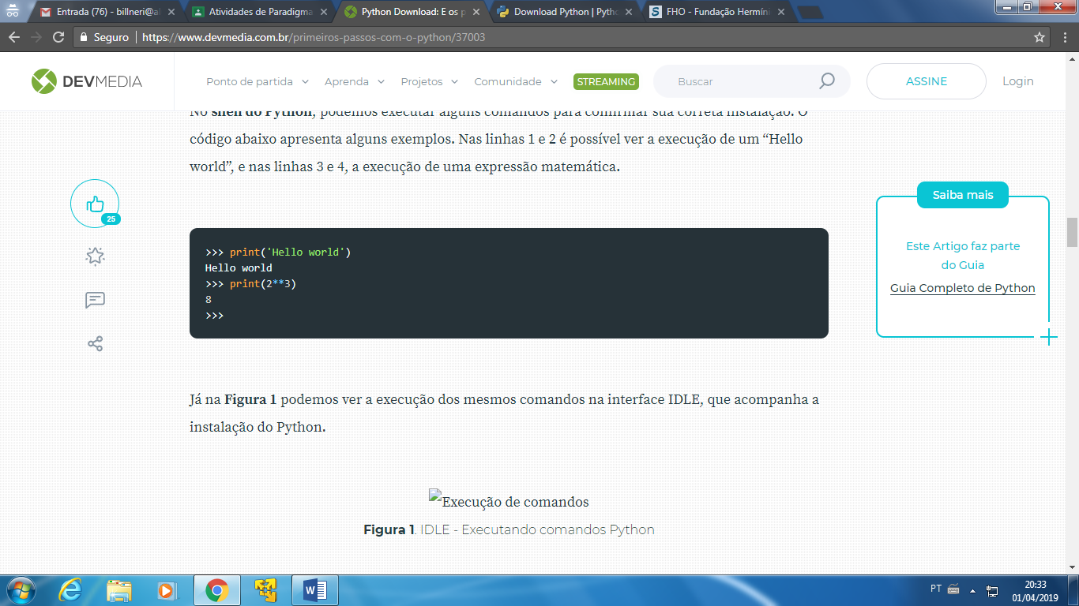

Referencias:

https://www.devmedia.com.br/primeiros-passos-com-o-python/37003

1. Amoeba é um sistema operacional distribuído baseado em micronúcleo e de código aberto, criado por Andrew S. Tanenbaum e outros na universidade Vrije na Holanda.
2. Monty Python é um grupo de comédia britânico, criadores da série cômica Monty Python’s Flying Circus.